Отчёт по лабораторной работе №2

Вариант 5

1.1.Определите функцию, принимающую на вход целое число n и возвращающую список, содержащий n элементов, упорядоченных по возрастанию.

1.2.Список натуральных чисел.

1.3.Список нечетных натуральных чисел.

1.4.Список четных натуральных чисел.

1.5.Список кубов натуральных чисел.

1.6.Список факториалов.

1.7.Список степеней десятки.

1.8.Список треугольных чисел

1.9.Список пирамидальных чисел

Код:

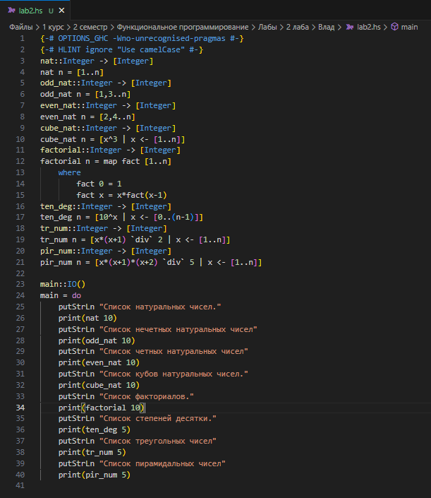

Результат работы:

